
ФОЛКЛОРЕН АНСАМБЪЛ „ПЪРВОМАЙ” УЧАСТВА В ТРИДНЕВНИ ПРАЗНИЦИ НА ОРИЗА В ГРАД ИПСАЛА - ТУРЦИЯ

По искане на асоциацията на тракийските общини „ТРАКИЯКЕНТ” – Турция, Регионална Асоциация на Общините /РАО/ „ТРАКИЯ” с изпълнителен директор проф. Иван Върляков определи певчески фолклорен ансамбъл „Първомай” при Образцово „Народно читалище Св.св. Кирил и Методий – 1894 г. – гр. Първомай”да представи България в традиционните празници на ориза в гр. Ипсала. От предварително изпратената програма се виждаше, че българските изпълнители са предвидени за участие на 15, 16 и 17 септември.
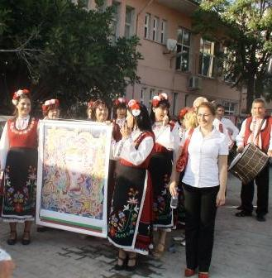
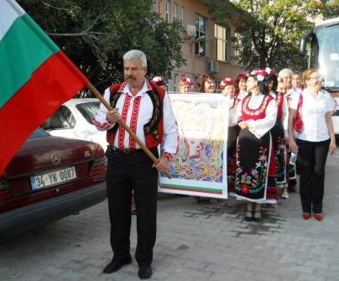
Фестивалът започна с кортеж – дефиле по улиците на Ипсала, където ансамбъл „Първомай” взе участие.
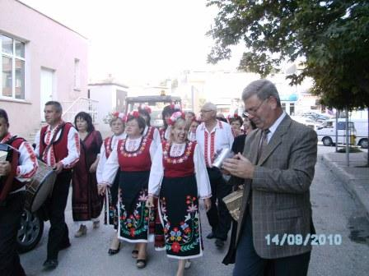

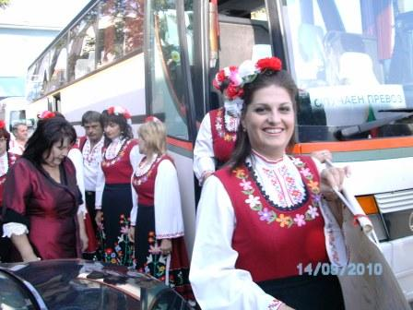
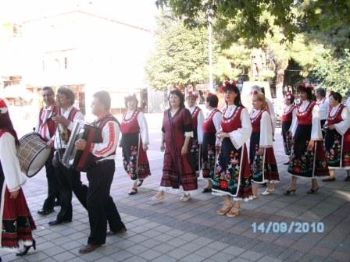
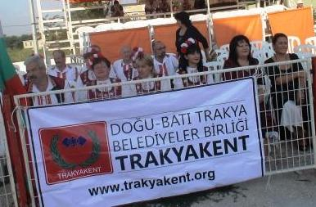

Празникът бе открит от Кмета на град Ипсала г-н Мехмет Карагьоз. Организаторите бяха предвидили през първия ден да минат участията на фолклорните състави от Турция. Единствените гости на празника извън Турция бяха българските участници.
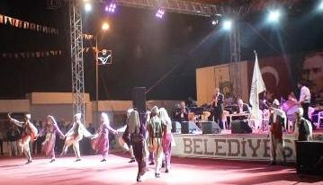
Седем фолклорни танцови състава демонстрираха пред хилядната публика своето изкуство. Гостите на празника видяха танци от градовете Силиври, Одрин, Кешан, Текирдаг, танци на старците от село Лаладжък и фолклорна програма на ромите от Текирдаг.
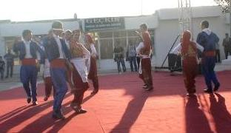

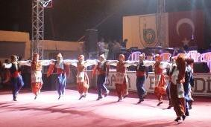
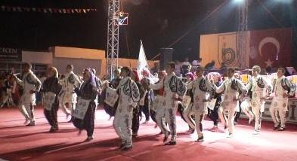

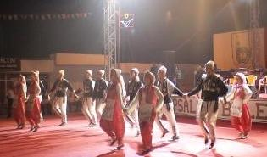
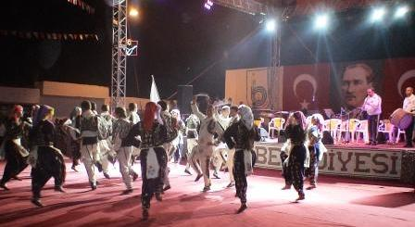
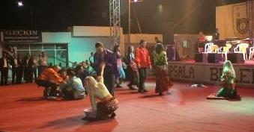

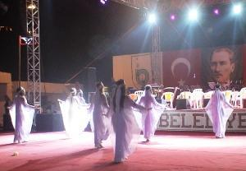
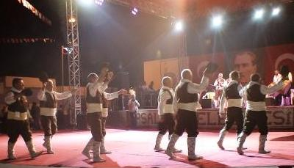

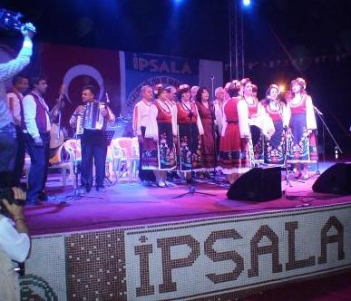
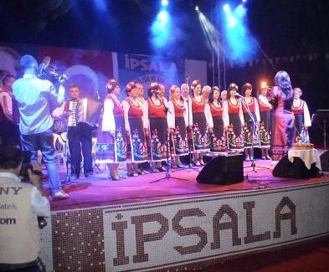
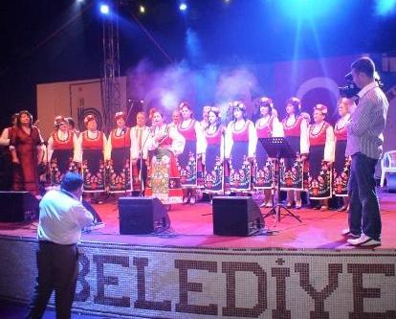
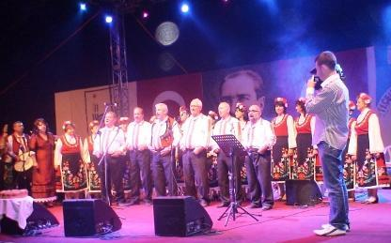
Логично домакините предвидиха концертната програма през първия ден да бъде завършена от фолклорен ансамбъл „Първомай”. Достолепието на
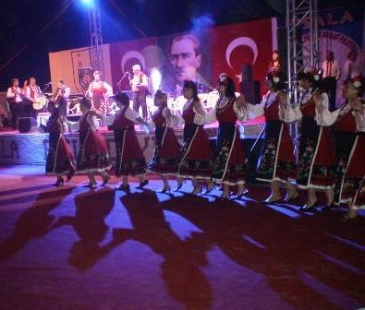
българските костюми и изпълнители и
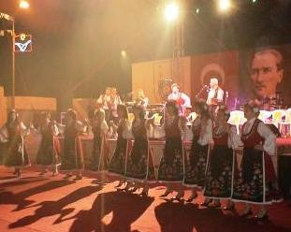
многогласното пеене изправи на крака публиката и официалните гости.

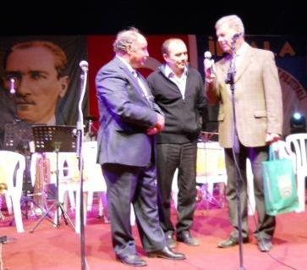
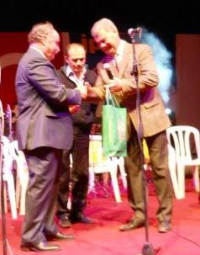
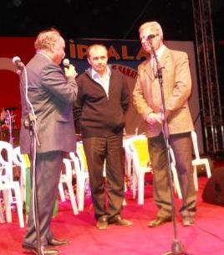
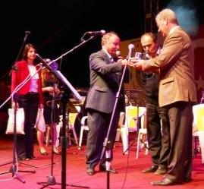
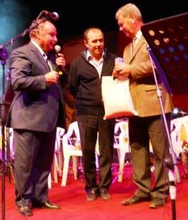
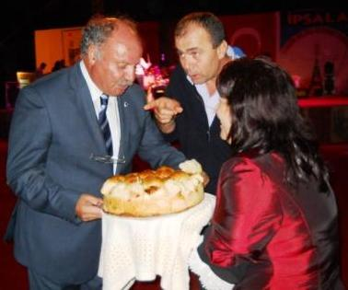
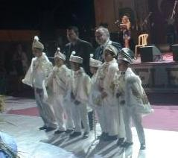
След края на концерта водещата покани ръководителя на българската делегация г-н Иван Караславов – Председател на читалището в Първомай и Кмета на града г-н Мехмет Карагьоз. Караславов предаде благопожеланията за мир, благоденствие и берекет от кмета на гр. Първомай г-н Ангел Папазов към жителите на Ипсала. Кметът – домакин в словото си обяви, че районът е най – големият производител на ориз в Турция, като 40% от общата продукция в страната е именно в този район. Участниците получиха оригинални подаръци – 5 килограмов пакет с ориз и Плакет за участие. Ръководителката на състава Кичка Петкова почерпи кмета на Ипсала и много гости с българска празнична пита.
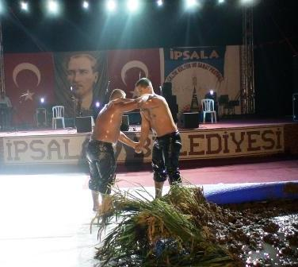
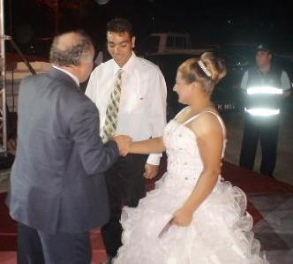
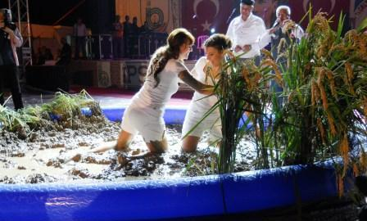
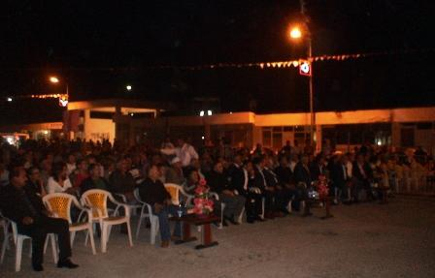
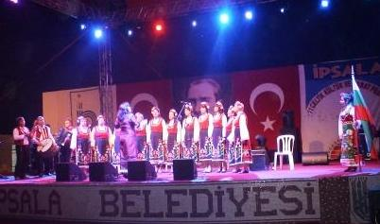
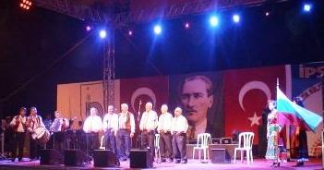
Вторият ден бе предвиден за демонстрации на турски обряди: пехливан – борби, оризова борба между млади момичета, празник на обрязването и сватбена церемония на младо семейство.Фестивалното място бе изпълнено до краен предел, когато дойде времето за участие на ансамбъл „Първомай”. След финала на българската програма, кметът отново благодари с думите: „Вашето участие издигна на по – високо стъпало нашият фестивал. Каня ви отново за участие през 2011 година”.
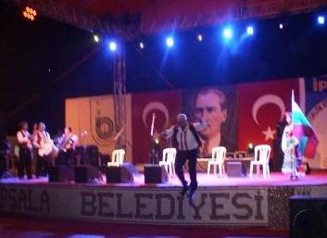

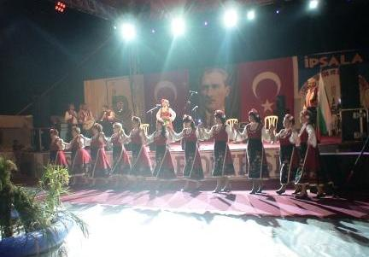
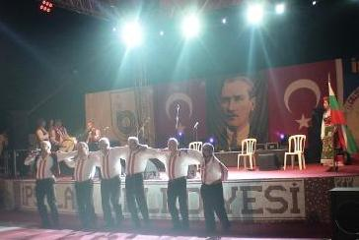
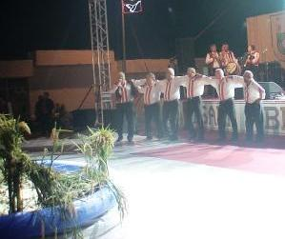
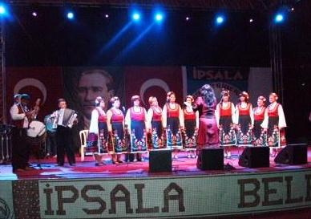
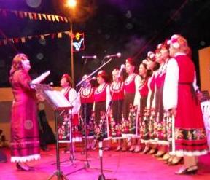

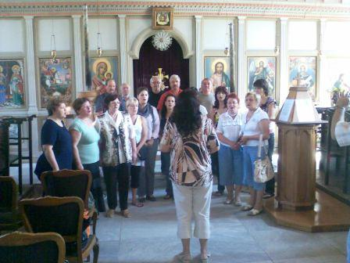
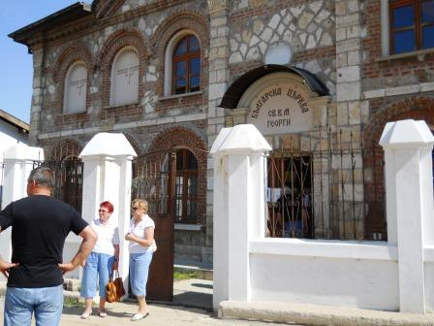
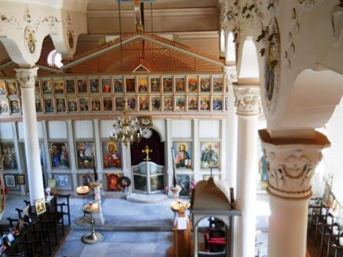
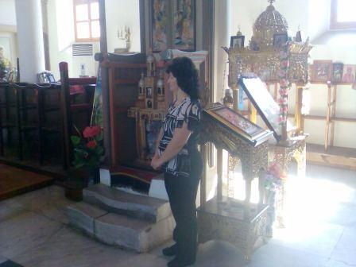
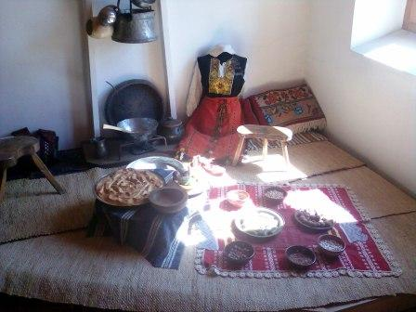
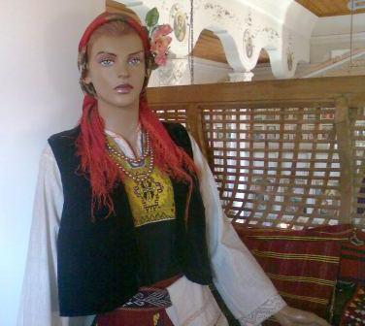
На 17 септември ансамбълът посети българската църква „Свети Георги” в град Одрин. Красивата песен за Иван Шишман бе отделена от концертната програма в Ипсала, за да прозвучи в българската светиня. Отличната акустика на църквата усили ефекта от изпълнението и това предизвика сълзи в очите на изпълнителите. Мария Чакърък, която със своя съпруг отец Александър и други родолюбиви българи са основали в църквата филиал на читалището в Свиленград, показа на гостите от България етнографската експозиция и библиотеката от над 2500 книги.
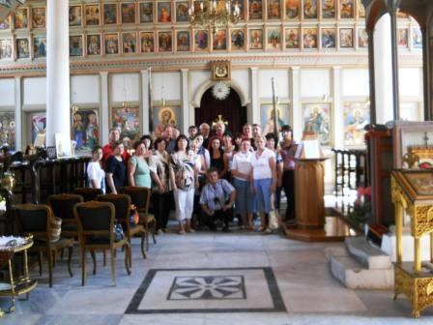
Първомайци дълго стояха в двора на храма, сякаш не искаха да си тръгнат от това късче българска земя, място, станало свидетел на толкова превратности в българската историческа съдба.

